2022年度

剑阁县武连中学校
单位决算

目录
剑阁县武连中学校 1
第一部分 单位概况 3
一、 主要职责 3
（一）单位职责 3
（二）2022年重点工作完成情况 4
二、机构设置 7
第二部分 2022年度单位决算情况说明 8
一、 收入支出决算总体情况说明 8
二、 收入决算情况说明 8
三、 支出决算情况说明 10
四、财政拨款收入支出决算总体情况说明 10
五、一般公共预算财政拨款支出决算情况说明 11
六、一般公共预算财政拨款基本支出决算情况说明 14
七、财政拨款“三公”经费支出决算情况说明 14
八、政府性基金预算支出决算情况说明 16
九、 国有资本经营预算支出决算情况说明 16
十、 其他重要事项的情况说明 16
第三部分 名词解释 18
第四部分 附件 21
第五部分 附表 23
一、收入支出决算总表 24
二、收入决算表 24
三、支出决算表 24
四、财政拨款收入支出决算总表 24
五、财政拨款支出决算明细表 24
六、一般公共预算财政拨款支出决算表 24
七、一般公共预算财政拨款支出决算明细表 24
八、一般公共预算财政拨款基本支出决算表 24
九、一般公共预算财政拨款项目支出决算表 24
十、政府性基金预算财政拨款收入支出决算表 24
十一、国有资本经营预算财政拨款收入支出决算表 24
十二、国有资本经营预算财政拨款支出决算表 24
十三、财政拨款“三公”经费支出决算表 24

一部分 单位概况

主要职责

（一）单位职责

1、主要职能：
（1）实施初中义务教育，促进基础教育发展。
（2）培养高中（初中）学历技术应用人才 。

2、主要职责：
（1）负责贯彻党的教育方针，坚持社会主义办学方向，对学生进行德育、智育、体育、美育和劳动教育等方面的教育。
（2）负责配合各级人民政府依法动员适龄儿童、少年入学，严格控制学生辍学，依法保证适龄儿童、少年接受九年义务教育。
（3）负责制定学校教育发展规划，并抓好组织实施和落实工作。
（4）负责按照教育主管部门发布的指导性教学计划、教学大纲，组织实施教育教学活动。
（5）负责依据国家主管部门有关教学计划、课程设置等方面的规定，决定和实施本校的教学计划，组织教学评比、集体备课，对学生进行统一考核、考试等。
（6）负责学籍管理。
（7）负责聘任、培训、考核教师，依法奖励或处分有关教师和职工。
（8）负责科学管理、合理使用学校的设施和经费，并积极筹措资金，改善办学条件。
（9）负责维护学校、师生的合法权益，有权拒绝任何组织和个人对教育教学活动进行非法干涉。
（10）依法接受各级教育行政部门的检查指导和人民群众的监督。

（二）2022年重点工作完成情况

1、提高思想认识，加强党建学习。
（1）严格按照上级要求。规范办学行为，健全 教学管理规程，统筹制定教学计划，优化教学环节，开齐开足开好国家规定课程。
（2）落实国家教育扶贫政策和义务教育均衡发展要求，坚决做到适龄儿童入学一个都不少，特别关心建档立卡学生，使他们都能安心到校读书。
（3）根据上级要求，结合我校实际，开展各类德育教育活动，推进具有剑门山区特色、剑阁特点的“红绿土”“知行践”德育教育体系建设 ，落实立德树人根本任务。落实一校一品，推进校园文化建设。开展爱国主义影视教育活动，每期都要播放至少两场爱国主义电影，加强新时代爱国主义教育，厚植家国情怀。
（4）根据学校实际情况，每期组织一次学校师生运动会和以书画展、文艺汇演为主要内容的艺术节活动。积极组织学生参加艺术人才大赛。
(5)加强学校劳动实践基地建设，认真开展劳动教育和实践体验工作。
(6)加强群团工作。充分利用学校团委阵地，做好关心一代工作，积极推进学校语言文字工作，落实残疾儿童入学工作，不让一个孩子因为残疾失学。

2、加强教学教研，努力提升教学质量
(1)加强教学研究和常规教研，围绕 有效教学开展集体备课，积极组织和参加上级开展的信息技术与课堂教学深度融合教学研究及竞赛（大比武）活动和专题学习活动。
(2)落实教育信息化建设。今年我校共配置一体机5台套。实验教学评估达标，落实上级要求，做好“三开”和全开放工作。组织好各类考试，加强教育技术装备管理，组织师生参加 教育信息化应用及课题研究活动4次。

3、加强师德建设、落实安全管理和后勤保障工作
(1)加强党风廉政建设，加强党员干部的教育和管理。充分利用学校党建阵地，开展党员的党性教育。
(2)及时完成上级组织的报刊征订工作，及时收签公文，及时落实上级要求的督查督办工作，加强信息宣传工作，在党建网等网站上和学校微信公众号等自媒体平台上宣传学校。
(3)落实教育扶贫资助政策，做到准确、及时，确保应助尽助，应入学的都在上学，实现了学生资助全覆盖，不漏人，不漏项，每户均有一个教育扶贫明白人。
(4)落实各项专项教育工作。及时上报各类信息，做到学生伤害月报，疾病防控，安全隐患排查、整改、网报准确及时，落实安全教育和培训。认真组织禁毒、防艾、防邪等安全教育专项活动，完成了上级安排的创建工作。
(5)加强后勤管理，落实后勤保障。规范了营养膳食补助资金的使用，加强了营养改善膳食补助资金的管理要求。加强食品安全管理，提高了食堂饭菜质量。规范自愿入伙费的使用，及时结算原材料货款，并按要求向师生公布账目。落实了校园环境净化和环境保护工作要求，确保师生有一个干净、整洁的工作、学习环境。规范了作业本、采购工作，及时完成了学平险、食品安全责任等强制保险的投保工作，积极开展了有关项目的创建工作。
(6)加强财务管理，及时化解债务，现在学校基本没有债务。
(7)认真组织和开展师德师风建设工作。除了每周教工会等工作外，每学期期末，均组织专门的师德教育专题活动。安排相关人员及时参加学习培训活动，没有一次无故缺席情况。
（8）及时准确地完成了中考报名信息采集工作，认真组织专业考试和高职单招工作。及时组织学生参加体检、杂志征订工作，加强了考试的组织和管理，及时上缴了各类资料，组织了师生参加书法水平测试工作。

二、机构设置
武连职业中学总编制30名，其中行政编制0名，参公编制0名，事业编制27名，工勤编制3名。在职人员总数40人，其中行政人员0人，参公人员0人，事业人员38人，工勤人员2人；离休人员0人，退休人员30人。固定资产总额2524万元。

第二部分 2022年度单位决算情况说明

- 收入支出决算总体情况说明
2022年度收、支总计880.38万元。与2021年相比，收、支总计各减少293.73万元，下降25%。主要变动原因是原四川省剑阁县武连职业中学职高部撤并到四川省剑阁县高级职业中学，学生全部转移到四川省剑阁县高级职业中学。
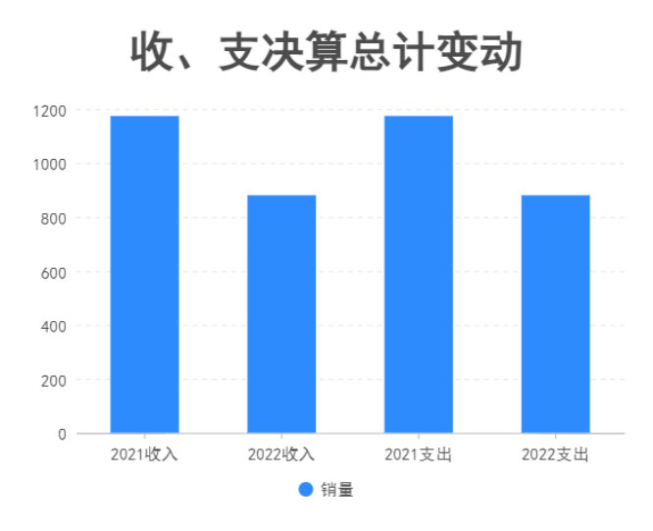
（图1：收、支决算总计变动情况图）
- 收入决算情况说明
2022年本年收入合计880.38万元，其中：一般公共预算财政拨款收入880.38万元，占100%；政府性基金预算财政拨款收入0万元，占0%；国有资本经营预算财政拨款收入0万元，占0%；上级补助收入0万元，占0%；事业收入0万元，占0%；经营收入0万元，占0%；附属单位上缴收入0万元，占0%；其他收入0万元，占0%。
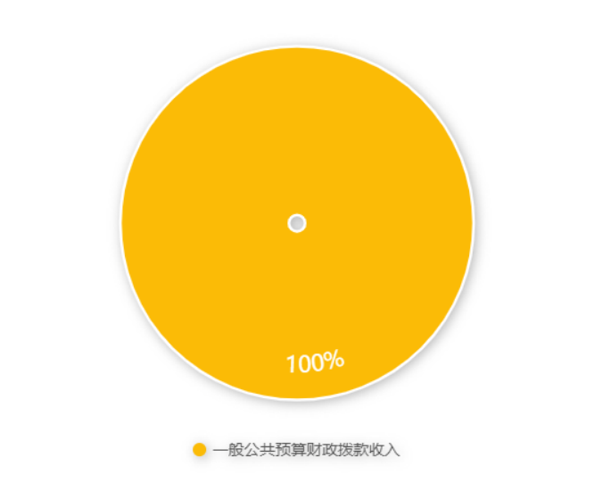
（图2：收入决算结构图）

- 支出决算情况说明
2022年本年支出合计880.38万元，其中：基本支出830.38万元，占94.3%；项目支出50万元，占5.7%；上缴上级支出0万元，占0%；经营支出0万元，占0%；对附属单位补助支出0万元，占0%。

（图3：支出决算结构图）

四、财政拨款收入支出决算总体情况说明
2022年财政拨款收、支总计880.38万元。与2021年相比，财政拨款收、支总计各减少293.73万元，下降25%。主要变动原因是原四川省剑阁县武连职业中学职高部撤并到四川省剑阁县高级职业中学，学生全部转移到四川省剑阁县高级职业中学
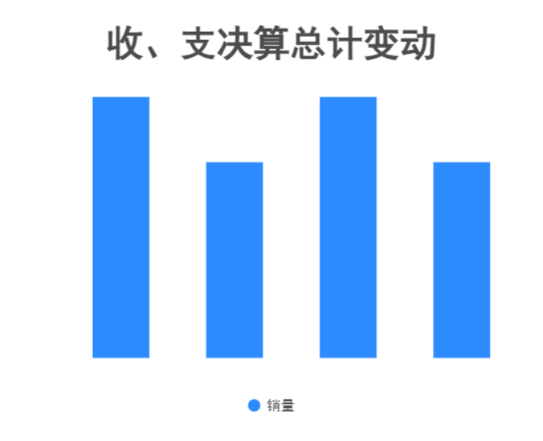
（图4：财政拨款收、支决算总计变动情况）

五、一般公共预算财政拨款支出决算情况说明
（一）一般公共预算财政拨款支出决算总体情况
2022年一般公共预算财政拨款支出880.38万元，占本年支出合计的100%。与2021年相比，一般公共预算财政拨款支出减少293.73万元，下降25%。主要变动原因是原四川省剑阁县武连职业中学职高部撤并到四川省剑阁县高级职业中学，学生全部转移到四川省剑阁县高级职业中学。
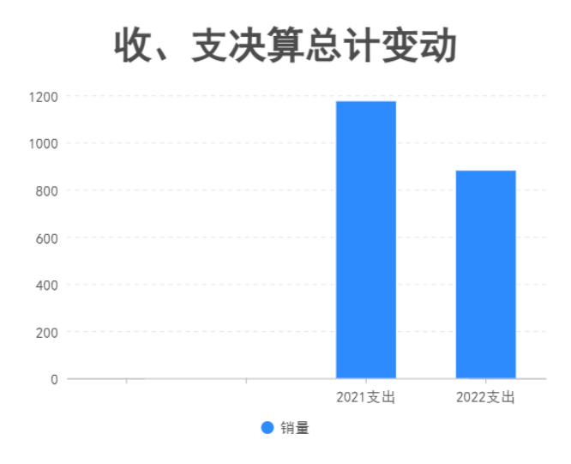图5：一般公共预算财政拨款支出决算变动情况）
（二）一般公共预算财政拨款支出决算结构情况
2022年一般公共预算财政拨款支出880.38万元，主要用于以下方面：一般公共服务支出0万元，占0%；教育支出719.8万元，占81.8%；科学技术支出0万元，占0%；文化旅游体育与传媒支出0万元，占0%；社会保障和就业支出76.78万元，占8.7%；卫生健康支出33.52万元，占3.8%；住房保障支出50.28万元，占5.7%。

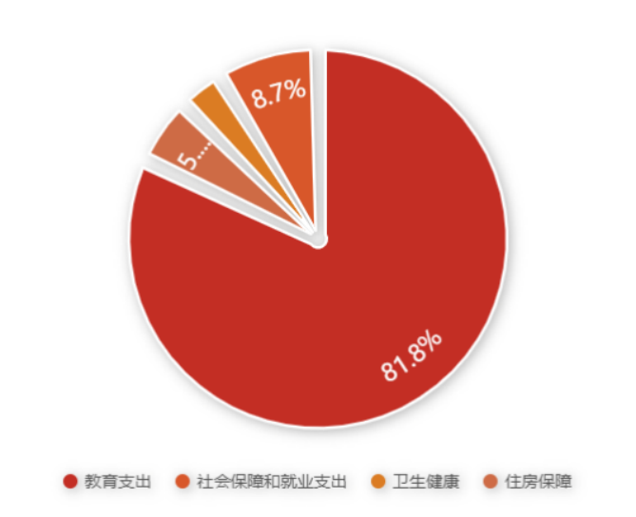
（图6：一般公共预算财政拨款支出决算结构）

（三）一般公共预算财政拨款支出决算具体情况
2022年一般公共预算支出决算数为880.38，完成预算100%。其中：
1.教育（类）普通教育（款）初中教育（项）： 支出决算为719.8万元，完成预算100%。
2.社会保障和就业（类）行政事业养老支出（款）机关事业单位基本养老保险缴费支出（项）： 支出决算为76.78万元，完成预算100%。
3.卫生健康（类）行政事业单位医疗（款）事业单位医疗（项）：支出决算为33.52万元，完成预算100%。
4.住房保障（类）住房改革支出（款） 住房公积金（项）：支出决算为50.28万元，完成预算100%。

六、一般公共预算财政拨款基本支出决算情况说明
2022年一般公共预算财政拨款基本支出880.38万元，其中：
人员经费772.81万元，主要包括：基本工资、津贴补贴、奖金、伙食补助费、绩效工资、机关事业单位基本养老保险缴费、职业年金缴费、其他社会保障缴费、其他工资福利支出、离休费、退休费、抚恤金、生活补助、医疗费补助、奖励金、住房公积金、其他对个人和家庭的补助支出等。
公用经费18.55万元，主要包括：办公费、印刷费、咨询费、手续费、水费、电费、邮电费、取暖费、物业管理费、差旅费、因公出国（境）费用、维修（护）费、租赁费、会议费、培训费、公务接待费、劳务费、委托业务费、工会经费、福利费、公务用车运行维护费、其他交通费、税金及附加费用、其他商品和服务支出、办公设备购置、专用设备购置、信息网络及软件购置更新、其他资本性支出等。

七、财政拨款“三公”经费支出决算情况说明
（一）“三公”经费财政拨款支出决算总体情况说明
2022年“三公”经费财政拨款支出决算为0.38万元，完成预算100%，较上年减少0.1万元，下降20.8%。
（二）“三公”经费财政拨款支出决算具体情况说明
2022年“三公”经费财政拨款支出决算中，因公出国（境）费支出决算0万元，占0%；公务用车购置及运行维护费支出决算0万元，占0%；公务接待费支出决算0万元，占0%。具体情况如下：
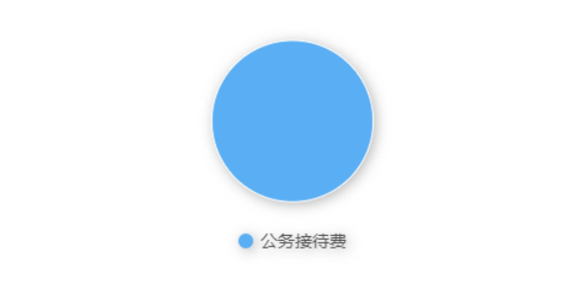
（图7：“三公”经费财政拨款支出结构）
- 因公出国（境）经费支出0万元，完成预算100%。全年安排因公出国（境）团组0次，出国（境）0人。因公出国（境）支出决算比2021年减少0万元，下降0%。
2.公务用车购置及运行维护费支出0万元，完成预算100%。公务用车购置及运行维护费支出决算比2021年减少0万元，下降0%。
其中：公务用车购置支出0万元。全年按规定更新购置公务用车0辆，其中：轿车0辆、金额0万元，越野车0辆、金额0万元，载客汽车0辆、金额0万元。截至2022年12月底，单位共有公务用车0辆，其中：轿车0辆、越野车0辆、载客汽车0辆。
公务用车运行维护费支出0万元。
- 公务接待费支出0.38万元，完成预算100%。公务接待费支出决算比2021年减少0.1万元，下降20.8%。主要原因是原四川省剑阁县武连职业中学职高部撤并到四川省剑阁县高级职业中学，学生全部转移到四川省剑阁县高级职业中学。
- 国内公务接待支出0.38万元，主要用于……(执行公务、开展业务活动开支的交通费、住宿费、用餐费等)。国内公务接待**批次，**人次（不包括陪同人员），共计支出0.38万元，具体内容包括：就餐0.38万元
外事接待支出0万元。外事接待0批次，0人次（不包括陪同人员），共计支出0万元。

八、政府性基金预算支出决算情况说明
2022年政府性基金预算财政拨款支出0万元。

- 国有资本经营预算支出决算情况说明
2022年国有资本经营预算财政拨款支出0万元。

- 其他重要事项的情况说明
（一）机关运行经费支出情况
2022年，无机关运行经费支出。
（二）政府采购支出情况
2022年，无政府采购支出。
（三）国有资产占有使用情况
截至2022年12月31日，四川省剑阁县武连职业中学共有车辆0辆。
（四）预算绩效管理情况
根据预算绩效管理要求，本单位在2022年度预算编制阶段，组织对贫困寄宿生生活补助 、免作业本费、学生营养改善计划项目（项目名称）等3个项目开展了预算事前绩效评估，对3个项目编制了绩效目标，预算执行过程中，选取3个项目开展绩效监控，组织对3个项目开展绩效自评，绩效自评表详见第四部分附件。

- 名词解释

1.财政拨款收入：指单位从同级财政部门取得的财政预算资金。
2.事业收入：指事业单位开展专业业务活动及辅助活动取得的收入。如…（二级预算单位事业收入情况）等。
3.经营收入：指事业单位在专业业务活动及其辅助活动之外开展非独立核算经营活动取得的收入。如…（二级预算单位经营收入情况）等。
4.其他收入：指单位取得的除上述收入以外的各项收入。主要是…（收入类型）等。
5.使用非财政拨款结余：指事业单位使用以前年度积累的非财政拨款结余弥补当年收支差额的金额。
6.年初结转和结余：指以前年度尚未完成、结转到本年按有关规定继续使用的资金。
7.结余分配：指事业单位按照会计制度规定缴纳的所得税、提取的专用结余以及转入非财政拨款结余的金额等。
8.年末结转和结余：指单位按有关规定结转到下年或以后年度继续使用的资金。
9.一般公共服务（类）…（款）…（项）：指……。
10.外交（类）…（款）…（项）：指……。
11.公共安全（类）…（款）…（项）：指……。
12.教育（类）…（款）…（项）：指……。
13.科学技术（类）…（款）…（项）：指……。
14.文化旅游体育与传媒（类）…（款）…（项）：指……。
15.社会保障和就业（类）…（款）…（项）：指……。
16.卫生健康（类）…（款）…（项）：指……。
17.节能环保（类）…（款）…（项）：指……。
18.城乡社区（类）…（款）…（项）：指……。
19.农林水（类）…（款）…（项）：指……。
20.交通运输（类）…（款）…（项）：指……。
21.资源勘探工业信息等（类）…（款）…（项）：指……。
22.商业服务业（类）…（款）…（项）：指……。
23.金融（类）…（款）…（项）：指……。
24.自然资源海洋气象等（类）…（款）…（项）：指……。
25.住房保障（类）…（款）…（项）：指……。
26.粮油物资储备（类）…（款）…（项）：指……。
27.基本支出：指为保障机构正常运转、完成日常工作任务而发生的人员支出和公用支出。
28.项目支出：指在基本支出之外为完成特定行政任务和事业发展目标所发生的支出。
29.经营支出：指事业单位在专业业务活动及其辅助活动之外开展非独立核算经营活动发生的支出。
30.“三公”经费：指单位用财政拨款安排的因公出国（境）费、公务用车购置及运行费和公务接待费。其中，因公出国（境）费反映单位公务出国（境）的国际旅费、国外城市间交通费、住宿费、伙食费、培训费、公杂费等支出；公务用车购置及运行费反映单位公务用车车辆购置支出（含车辆购置税）及租用费、燃料费、维修费、过路过桥费、保险费等支出；公务接待费反映单位按规定开支的各类公务接待（含外宾接待）支出。
31.机关运行经费：为保障行政单位（含参照公务员法管理的事业单位）运行用于购买货物和服务的各项资金，包括办公及印刷费、邮电费、差旅费、会议费、福利费、日常维修费、专用材料及一般设备购置费、办公用房水电费、办公用房取暖费、办公用房物业管理费、公务用车运行维护费以及其他费用。
32.……。

第四部分 附件

四川省剑阁县武连职业中学
2022年专项资金预算项目支出
绩效自评报告

一、项目概况
贫困寄宿生生活补助 、免作业本费、学生营养改善计划。
二、项目实施及管理情况
（一）资金计划、到位及使用情况。
2022春、秋贫困寄宿生生活补助 、免作业本费、学生营养改善计划及时申请计划，资金及时到位，精准发放于每一位学生。
（二）项目财务管理情况。
财务人员严格按照相关上级要求，对于资金计划及时申报，对于资助学生及时上报，对于资金发放及时处理。
项目组织实施情况。
1、本年度中央计划资金43.22万元，于2022年就已全部到位，到位率100%。
2、认真按照上级的统一部署，强化资金使用绩效，狠抓责任落实，全面推行信息公开、公告、公示制度，确保项目建设资金的使用公正透明，确保项目实施达到预期的经济效益、社会效益、环境效益。
3、项目管理制度健全，机构健全。项目实施中严格执行项目法人制、合同管理制，强化落实责任，确保了工程进度和工程质量。具体内容是建立项目法人，负责合同管理、资金管理、进度控制等日常工作。
三、项目绩效情况
（一）项目完成情况。
贫困寄宿生生活补助 、免作业本费、学生营养改善计划都已于2022年全部支出完毕。
项目效益情况。
各位学生都为此受益，对及时发放资金感觉非常满意，对伙食改善有相当的满意度。
四、问题及建议
（一）存在的问题。
相关资金由于种种原因可能到位不及时。
相关建议。
无

第五部分 附表

一、收入支出决算总表

二、收入决算表

三、支出决算表

四、财政拨款收入支出决算总表

五、财政拨款支出决算明细表

六、一般公共预算财政拨款支出决算表

七、一般公共预算财政拨款支出决算明细表

八、一般公共预算财政拨款基本支出决算表

九、一般公共预算财政拨款项目支出决算表

十、政府性基金预算财政拨款收入支出决算表

十一、国有资本经营预算财政拨款收入支出决算表

十二、国有资本经营预算财政拨款支出决算表

十三、财政拨款“三公”经费支出决算表

